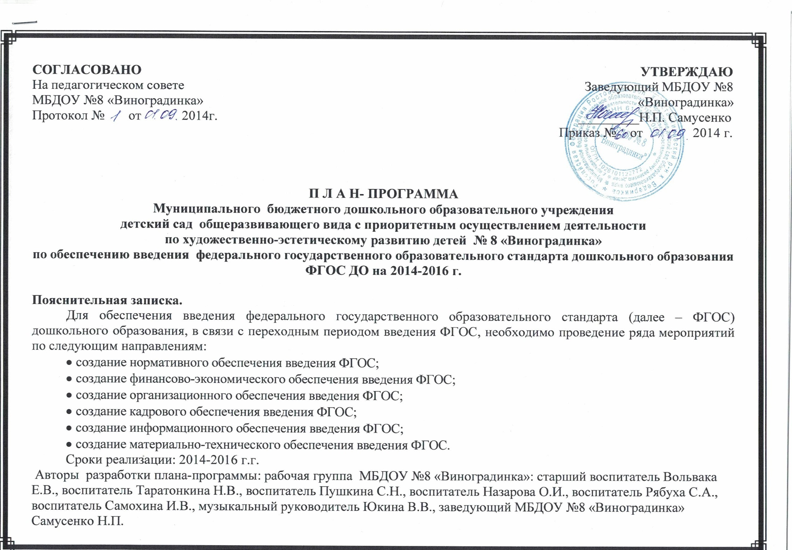

Цель: создание организационно - управленческого и методического обеспечения по организации и введению федерального государственного образовательного стандарта дошкольного образования в МБДОУ №8 «Виноградинка» к 2016 году.
Задачи:
1.Создать условия для введения и реализации ФГОС дошкольного образования в МБДОУ №8 «Виноградинка.
2.Привести в соответствие с требованиями ФГОС ДО нормативно-правовую базу ДОО.
3.Организовать методическое и информационное сопровождение реализации ФГОС ДО.
4.Разработать организационно-управленческие решения, регулирующие реализацию введения ФГОС ДО.
5.Создать условия для повышения профессиональной подготовки педагогов для работы по ФГОС ДО.
№ | мероприятия | Ответственные | Срок реализации
1 | Создание нормативно – правового, методического и аналитического обеспечения реализации ФГОС ДОО
1.1. | Разработка и утверждение плана внедрения ФГОС дошкольного образования.  Приказ «Об утверждение плана по подготовке и внедрению ФГОС» | Заведующий | Сентябрь 2014
1.2. | Формирование банка данных нормативно-правовых документов федерального, регионального, муниципального уровней, регламентирующих введение и реализацию ФГОС ДО. | заведующий | По мере поступления материалов
1.3. | Внесение изменений и дополнений в Устав ДОО. | заведующий | ноябрь 2014
1.4. | Приведение в соответствие с требованиями ФГОС должностных инструкций педагогов и специалистов ДОО | заведующий | январь 2015
1.5. | Подготовка и корректировка приказов, локальных актов, регламентирующих введение ФГОС ДО. | заведующий | в течение года 2014
1.5.. | Определение примерных образовательных программ, обеспеченность методической литературой, пособиями, используемыми в образовательном процессе в соответствии с ФГОС ДО. | старший воспитатель | август 2014
1.6. | Подготовка к проектированию и разработке основной образовательной программы дошкольного образования в соответствии с требованиями ФГОС дошкольного образования. | старший воспитатель | сентябрь 2014
1.7. | Утверждение основной образовательной программы ДОУ в соответствии с требованиями ФГОС ДО. | педагогический совет | январь 2015
1.8. | Корректировка программы развития ДОУ с учетом требований ФГОС ДО. | творческая группа | февраль 2015
1.9. | Создание рабочей группы по подготовке и введению ФГОС ДО.  Организация деятельности рабочей группы по введению ФГОС ДО. | Заведующий | октябрь –ноябрь 2014
1.10. | Оценка готовности учреждения и педагогического коллектива к введению ФГОС ДО. | старший воспитатель | октябрь 2014
1.11. | Изучение администрацией, педагогическим коллективом материалов Министерства образования РФ по введению ФГОС ДО. | старший воспитатель | По мере поступления материалов
1.12. | Проведение инструктивно-методических совещаний по ознакомлению с нормативно-правовыми документами, регулирующими введение ФГОС ДО. | заведующий | По мере поступления нормативно-правовых документов
1.13. | Рассматривание вопросов по введению и реализации ФГОС ДО на административных совещаниях при заведующем, планерках, семинарах | Рабочая группа | 1 раз в квартал
1.14. | Организация работы постоянно действующего семинара по теме «Изучаем и работаем по ФГОС ДО». | старший воспитатель | в течение года 2014-2015гг
1.15. | Участие педагогов в городских и областных обучающих семинарах по теме «Организация работы по переходу на ФГОС дошкольного образования». | старший воспитатель | в течение года
1.16. | Учебно-методическое обеспечение методического кабинета ДОУ в соответствии с ФГОС ДО. | старший воспитатель | в течение  2014-2016гг
1.17. | Организация изучения опыта внедрения ФГОС ДО в других регионах. | старший воспитатель | в течение  2014-2016гг
2. | Кадровое обеспечение
2.1. | Составление (корректировка) плана-графика повышения квалификации и переподготовки педагогических, руководящих работников в связи с введением ФГОС дошкольного образования. | старший воспитатель | Октябрь2014
2.2. | Реализация плана-графика повышения квалификации и переподготовки воспитателей и специалистов по проблеме «Введение ФГОС дошкольного образования». | заведующий | 2014-2016 гг
2.3. | Повышение квалификации педагогических работников через систему внутреннего обучения. | старший воспитатель | ноябрь-декабрь  2014
2.4. | Составление прогноза обеспечения кадрами ДОУ на 2015 год и на перспективу. | заведующий | январь 2015
2.5. | Проведение педагогического совета «ФГОС – ориентир развития системы дошкольного образования» | старший воспитатель | май 2015
2.6. | Диагностика образовательных потребностей и профессиональных затруднений педагогов ДОУ | старший воспитатель | сентябрь 2015
2.7. | Консультирование педагогов, родителей по проблеме внедрения ФГОС дошкольного образования с целью повышения уровня их компетентности. | старший воспитатель | 2014-2016 гг
2.8. | Проведение педагогических часов, тематических консультаций, семинаров-практикумов по актуальным проблемам перехода на ФГОС ДО. | старший воспитатель | 2014-2016гг
2.9. | Тематическое обсуждение публикаций по ФГОС ДО в научно-методической литературе и периодических изданиях. | старший воспитатель | 2014-2016гг
2.10. | Обобщение опыта реализации ФГОС ДО педагогическим коллективом учреждения. | старший воспитатель | 2014-2016гг
2.11. | Подведение итогов работы по введению ФГОС за прошедший год на педагогическом совете. | заведующий | май 2015, май 2016
3. | Информационное обеспечение ФГОС ДО
3.1. | Размещение на сайте ДОУ информационных материалов о введении ФГОС дошкольного образования | старший воспитатель | в течение года
3.2. | Информирование родителей (законных представителей) о подготовке к введению и порядке перехода на ФГОС дошкольного образования через наглядную информацию, сайт, проведение родительских собраний | заведующий | в течение года
3.3. | Обеспечение публичной отчетности о ходе и результатах введения ФГОС ДО. | заведующий | сентябрь 2015, сентябрь 2016, сентябрь 2017
4. | Финансово-экономическое обеспечение
4.1. | Определение объемов расходов на подготовку и переход на ФГОС ДО. | заведующий | октябрь 2014
4.2. | Разработка локальных актов (внесение изменений в них), регламентирующих установление заработной платы работников учреждения. | заведующий | сентябрь 2014
4.3. | Анализ материально-технического обеспечения ДОУ с позиции требований ФГОС ДО. | заведующий | октябрь 2014
4.4. | Анализ учебно-методического обеспечения образовательного процесса с позиции требований ФГОС дошкольного образования | старший воспитатель | ноябрь 2014
4.5. | Обеспечение соответствия предметно-пространственной развивающей среды требованиям ФГОС ДО. | заведующий | декабрь 2014
4.6. | Обеспечение соответствия санитарно-гигиенических условий, материально-технического обеспечения требованиям ФГОС ДО. | заведующий,  медсестра | декабрь 2014
Критерии готовности образовательной организации к введению ФГОС дошкольного образования:
- разработана и утверждена основная образовательная программа дошкольного образования;
- нормативная база образовательной организации приведена в соответствие с требованиями ФГОС дошкольного образования;
- приведены в соответствие с требованиями ФГОС дошкольного образования и тарифно-квалификационными характеристиками должностные инструкции работников образовательной организации;
- определен перечень учебных пособий, используемых в образовательной деятельности в соответствии с ФГОС дошкольного образования;
- разработаны локальные акты, регламентирующие установление заработной платы работников образовательной организации, в том числе стимулирующих надбавок и доплат, порядка и размеров премирования; заключены дополнительные соглашения к трудовому договору с педагогическими работниками;
- разработан план методической работы, обеспечивающей сопровождение введения ФГОС дошкольного образования;
- осуществлено повышение квалификации всех педагогических и руководящих работников образовательной организации;

